MEDIA PEMBELAJARAN INTERAKTIF TUMBUHAN
LANGKAH PADA VI SDN 54 SALUPIKUNG KOTA
PALOPO MENGGUNAKAN ADOBE FLASH PROFESIONAL

Vina Marini¹, Solmin Paembonan², Hisma Abduh³
^{1,2,3}Teknik Informatika,Fakultas Teknik/Universitas Andi Djemma; Jl. Tandipau, Kota Palopo,Sulawesi Selatan;
Received: xxxx-xx-xx Accepted: xx-xx-xx  Keywords:  Queuing System, Web-Based, Dental Clinic, Service Efficiency, Information Technology  Corespondent Email:  finamarini21@gmail.com | Abstark. Adobe Flash, sebuah program atau perangkat lunak, telah dikenal digunakan untuk pembuatan dan pengelolaan animasi 2 dimensi menggunakan gambar vektor. Selain itu, berbagai jenis situs web yang interaktif dan dinamis, serta aplikasi yang berbasis web, desktop, atau seluler, dapat dikembangkan menggunakan Adobe Flash. Salah satu keunggulan utama dari Flash adalah kemampuannya menghasilkan file keluaran dengan ukuran yang relatif kecil, memungkinkannya untuk digunakan secara efektif dalam kolaborasi dengan web atau sebagai aplikasi mandiri untuk mengelola animasi. Pendidikan pada tingkat sekolah dasar memegang peran krusial dalam membentuk pemahaman awal anak-anak terhadap lingkungan dan keanekaragaman hayati. Salah satu aspek yang penting untuk dipahami adalah tumbuhan langka dan perlunya pelestarian. Media pembelajaran konvensional di sekolah dasar seringkali kurang mampu memberikan pengalaman belajar yang interaktif dan mendalam mengenai tumbuhan langka. Model pembelajaran tradisional tidak selalu mampu memicu minat siswa sehingga memerlukan pendekatan yang lebih menarik dan dinamis..
 | Abstract. Adobe Flash, a program or software, has been known to be used for the creation and management of 2D animations using vector images. In addition, a wide variety of interactive and dynamic websites, as well as web-based applications Desktop, or mobile, can be developed using Adobe Flash. One of the main advantages of Flash is its ability to generate output files of relatively small sizes, allowing it to be used effectively in collaboration with the web or as a standalone application for managing animations. Education at the primary school level plays a crucial role in shaping children's initial understanding of the environment and biodiversity. One aspect that is important to understand is rare plants and the need for conservation. Conventional learning media in elementary schools are often not able to provide an interactive and in-depth learning experience about rare plants. Traditional learning models are not always able to spark student interest, so it requires a more interesting and dynamic approach..

PENDAHULUAN
Pendidikan pada tingkat sekolah dasar memegang peran krusial dalam membentuk pemahaman awal anak-anak terhadap lingkungan dan keanekaragaman hayati. Salah satu aspek yang penting untuk dipahami adalah tumbuhan langka dan perlunya pelestarian. Media pembelajaran konvensional di sekolah dasar seringkali kurang mampu memberikan pengalaman belajar yang interaktif dan mendalam mengenai tumbuhan langka. Model pembelajaran tradisional tidak selalu mampu memicu minat siswa sehingga memerlukan pendekatan yang lebih menarik dan dinamis. Oleh karena itu, pengembangan media pembelajaran interaktif dapat menjadi solusi efektif untuk meningkatkan pemahaman siswa terhadap tumbuhan langka. Dengan pendekatan yang inovatif dan menarik, diharapkan siswa dapat terlibat secara aktif dalam pembelajaran dan lebih memahami pentingnya pelestarian tumbuhan langka.
Tumbuhan yang jarang ditemui adalah jenis flora yang jumlahnya terbatas dan terus menurun. Ada banyak faktor yang menyebabkan tumbuhan menjadi langka. Karena itu, upaya pelestarian menjadi sangat penting. Indonesia dikenal sebagai negara yang memiliki keanekaragaman hayati yang kaya. Tanah yang subur dan iklim yang baik mendukung pertumbuhan berbagai jenis tanaman di negara ini. Menurut jurnal Buana Sains 10(2), Indonesia memiliki sekitar 10% dari seluruh spesies bunga di dunia, suatu angka yang sangat besar. Namun, tidak hanya bunga, Indonesia juga memiliki banyak jenis tumbuhan lain yang hidup di berbagai wilayahnya.
Pada SDN 54 Salupikung guru pengajar maupun orang tua banyak yang memberikan keterangan mengenai tumbuhan langka yaitu dengan menyampaikan secara lisan. Dengan cara tersebut kadang anak susah untuk menangkap makna yang sedang disampaikan oleh guru karena dianggap kurang menarik dan siswa juga biasanya cuman mendengarkan tidak memperhatikan apa yang di sampaikan oleh guru sehingga siswa acuh tak acuh dalam Pelajaran tersebut.
Media pembelajaran interaktif adalah alat atau teknologi yang dirancang untuk memfasilitasi dan meningkatkan pengalaman pembelajaran melalui partisipasi aktif pengguna. Tujuannya adalah untuk membuat pembelajaran lebih menarik, mudah dipahami, dan memberikan kesempatan bagi siswa untuk terlibat secara langsung dalam proses pembelajaran.
Berdasarkan latar belakang tersebut, maka penulis membuat media pembelajaran interaktif tumbuhan langka sebagai media pembelajaran siswa pada SDN 54 Salupikung. Media pembelajaran ini dapat meningkatkan efektivitas dalam mendukung pemahaman siswa, sekaligus membantu guru menyajikan materi secara lebih menarik dan bervariasi selama proses pembelajaran.

TINJAUAN PUSTAKA

Media Pembelajaran
Media pembelajaran merupakan alat yang mendukung proses belajar mengajar dengan tujuan membuat pesan yang disampaikan lebih jelas dan memastikan pencapaian tujuan pendidikan atau pembelajaran secara efektif dan efisien. Hasil belajar merujuk pada penilaian terhadap pengetahuan, sikap, dan keterampilan siswa setelah mengikuti proses pembelajaran, yang dapat tercermin dalam perubahan perilaku. Media pembelajaran berperan sebagai salah satu sumber belajar bagi siswa untuk memahami pesan dan informasi yang disampaikan oleh guru, sehingga materi pembelajaran dapat diserap dengan lebih baik dan membantu pembentukan pengetahuan bagi siswa[1].

Tumbuhan Langka
Tumbuhan langka adalah tanaman yang jumlahnya sudah sangat sedikit, bahkan hampir punah karena sulitnya untuk ditemukan. Indonesia, sebagai negara dengan kekayaan alam yang melimpah, memiliki tanah yang subur untuk berbagai jenis tanaman. Tanaman langka seringkali memiliki karakteristik sulit untuk dikembangbiakkan dan membutuhkan kondisi pertumbuhan yang spesifik. Perlindungan terhadap tanaman yang termasuk langka sangat penting, karena jika dibiarkan terlantar, mereka bisa punah dan sulit ditemukan di manapun di dunia[2].

Bunga Rafflesia Arnoldi
Tumbuhan Rafflesia Arnoldi atau yang sering di kenal dengan bunga Rafflesia Arnoldi merupakan tanaman raksasa terbesar di dunia dengan diameter mencapai ±1m. Rafflesia Arnoldi juga termasuk ke dalam tumbuhan asli dari Indonesia. Keberadaan tumbuhan Rafflesia Arnoldi sangat sulit ditemukan dan tidak dapat tumbuh di sembarang tempat sehingga tumbuhan Rafflesia Arnoldi termasuk ke dalam Tumbuhan yang langka. Kondisi demikian menuntut kita untuk menjaga, melindungi, dan melestarikan tumbuhan Rafflesia Arnoldi[3].
Rafflesia adalah salah satu tumbuhan yang memiliki keunikan tersendiri. dan akar. Selain kuncup atau bunga, rafflesia hanya memiliki haustorium, yaitu jaringan yang berfungsi seperti akar dan menyerap getah makanan yang dihasilkan oleh fotosintesis tanaman inang. Rafflesia termasuk dalam kelompok holoparasit, yaitu tumbuhan yang tidak bisa melakukan proses fotosintesis sendiri dan sangat bergantung kepada inang[4].

Bunga Bangkai (Amorphophallus Titanum)
Bunga bangkai merupakan tumbuhan dengan bunga terbesar du dunia. Bunganya mengeluarkan bau seperti bangkai sehingga dinamakan bunga bangkai. Bunga bangkai menjulang di atas tanah. Ketinggiannya dapat mencapai 4 meter dengan diameter sekitar 1,5 meter. Saat mekar, bentuknya seperti terompet dan mengeluarkan bau busuk. Bunga yang dihasilkan hanya akan mekar selama 7 hari[5].
Amorphophallus sp. atau yang sering dikenal dengan bunga bangkai merupakan salah satu kelompok tanaman dari Ordo Arales, Famili Araceae, Sub Famili Aroid, Genus Amorphophallus. Amorphophallus memiliki 176 jenis yang tersebar di seluruh dunia, 25 jenis diantaranya atau sekitar 14,2% terdapat di Indonesia. Dua puluh lima (25) jenis yang terdapat di Indonesia diantaranya terdiri dari 18 jenis (72%) merupakan jenis-jenis yang endemik (8 jenis di Sumatera, 6 jenis di Jawa, 3 jenis di Kalimantan dan 1 jenis di Sulawesi[6].

Kantong semar
Tumbuhan kantong semar jarang ditemukan. Tumbuhan itu tumbuh di daerah yang kekurangan unsur nitrogen. Hutan tangkuban perahu, jawa barat, merupakan salah satu tempathidup kantong semar[7].
Kantong semar termasuk tumbuhan yang langka. Penyebab kelangkaannya adalah pembukaan hutan, kebakaran hutan, dan eksploitasi untuk kepentingan ekonomi. Keunikan tanaman yang mampu memakan serangga serta bentuk dan warna kantong yang menarik membuat banyak orang ingin memeliharanya. Oleh karna itu, banyak tumbuhan kantong semat yang diambil dari habitat aslinya untuk diperjualbelikan. Akibatnya, populasi kantong semar di habitat aslinya menurun dan terancam punah[8].

Hewan Langka
Indonesia memiliki beragam hewan langka yang kini terancam punah akibat perburuan dan kerusakan habitat, seperti burung cenderawasih di Papua yang diburu karena bulunya yang indah serta kehilangan habitat akibat penebangan hutan dan pembukaan lahan, badak bercula satu di Ujung Kulon yang diburu untuk diambil culanya sebagai bahan obat tradisional, serta komodo di Pulau Komodo yang meskipun memiliki daya tahan hidup hingga 30 tahun tetap menangani ancaman karena perburuan dan habitat yang semakin menyempit. Selain itu, orang utan di Sumatra dan Kalimantan yang banyak menghabiskan waktunya di pepohonan juga menghadapi kepunahan akibat perburuan dan penggundulan hutan, sementara babirusa di Pulau Buru dan Sulawesi Selatan sering diburu untuk dijadikan makanan atau dibunuh karena dianggap merusak lahan pertanian. Jalak bali yang hanya hidup di Bali pun semakin langka karena perburuan dan perusakan habitat akibat pembangunan yang pesat.

SDN 54 Salupikung Kota Palopo
SD Negeri 54 Salupikung adalah salah satu satuan pendidikan dengan jenjang SD di Rampoang, Kec. Bara, Kota Palopo, Sulawesi Selatan. Dalam menjalankan kegiatannya, SD Negeri 54 Salupikung berada di bawah naungan Kementerian Pendidikan dan Kebudayaan. SD Negeri 54 Salupikung beralamat di Jl. Merak Perumnas, Rampoang, Kec. Bara, Kota Palopo, Sulawesi Selatan, dengan kode pos 91914. SD Negeri 54 Salupikung memiliki akreditasi A, berdasarkan sertifikat 614/BAN-SM/SK/2019.

Adobe Flash Profesional
Adobe Flash, sebuah program atau perangkat lunak, telah dikenal digunakan untuk pembuatan dan pengelolaan animasi 2 dimensi menggunakan gambar vektor. Selain itu, berbagai jenis situs web yang interaktif dan dinamis, serta aplikasi yang berbasis web, desktop, atau seluler, dapat dikembangkan menggunakan Adobe Flash. Salah satu keunggulan utama dari Flash adalah kemampuannya menghasilkan file keluaran dengan ukuran yang relatif kecil, memungkinkannya untuk digunakan secara efektif dalam kolaborasi dengan web atau sebagai aplikasi mandiri untuk mengelola animasi. Flash juga dapat diintegrasikan dengan program-program lainnya seperti HTML, PHP, dan database melalui pendekatan XML untuk meningkatkan interaksi dan fungsionalitasnya[9].

Android
android adalah suatu sistem operasi pada smartphone atau tablet yang mempunya banyak fitur didalamnya untuk mempermudah kehidupan manusia dan sampai sekarang terus berkembang semakin canggih[10].
Android adalah sebuah sistem yang mengoperasikan alat atau benda tertentu yaitu contohnya pada smartphone. Android merupakan sebuah sistem operasi yang terbuka dan bebas untuk dikembangkan, hal ini yang membuat perkembangan android menjadi sangat pesat[11].

Prototype
Metode yang akan digunakan dalam perancangan penelitian ini adalah model Prototype. Model ini digunakan karena melakukan pendekatan secara sistematis, mulai dari level kebutuhan sistem lalu ketahap analisis, desain, penulisan kode program, pengujian sistem, dan penerapan pengguna. Secara umum tahapan pada model Prototype menurut[12].

Pengujian Sistem
Black Box Testing merupakan Teknik pengujian perangkat lunak dari segi spesifikasi fungsional tanpa menguji desain dan kode program untuk mengetahui apakah fungsi masukan dan keluaran dari perangkat lunak sesuai dengan spesikasi yang dibutuhkan. Sedangkan White Box Testing merupakan Teknik pengujian perangkat lunak dari segi desain dan kode program apakah mampu menghasilkan fungsi masukan dan keluaran yang sesuai dengan spesifikasi kebutuhan[13].

Penelitian Yang Relevan
Pengembangan media pembelajaran ipa berbasis multimedia interaktif menggunakan adobe flash pada kelas IV dibuat oleh Rivi Hamdani (2020), menerangkan bahwa Penelitian ini merupakan media pembelajaran berbasis multimedia interaktif menggunakan adobe flashpada materi gaya (macam-macam gaya) yang telah dikembangkan dan menjadi produk akhir telah diuji coba.

METODE PENELITIAN

Tempat dan Waktu Penelitian
Penelitian ini dilaksanakan di SD Negeri 54 Salupikung Kota Palopo, yang beralamat di Jl. Merak Perumnas, Rampoang, Kec. Bara, Kota Palopo, Sulawesi Selatan, dengan kode pos 91914. Waktu pelaksanaan penelitian berlangsung dari Juli 2023 hingga September 2023.

Jenis dan Sumber Data
Jenis dan sumber data dalam penelitian ini menggunakan metode pendekatan kualitatif untuk mencapai keberhasilan penelitian. Sumber data yang digunakan terdiri dari data primer, yaitu data yang diperoleh langsung dari lokasi penelitian, serta data sekunder yang berasal dari buku, jurnal, dan sumber-sumber lainnya yang relevan dengan penelitian ini.

Teknik Pengumpulan Data
Teknik pengumpulan data dalam penelitian ini dilakukan melalui beberapa metode, yaitu observasi, studi literatur, wawancara, dan kuesioner. Observasi dilakukan dengan mengumpulkan data secara langsung di lokasi penelitian, yaitu di SDN 54 Salupikung. Studi literatur atau kepustakaan dilakukan dengan memperoleh informasi dari buku, jurnal, atau karya ilmiah yang relevan dengan penelitian. Wawancara dilakukan dengan berbicara langsung kepada guru atau siswa di SDN 54 Salupikung untuk memperoleh data yang lebih mendalam. Sementara itu, kuesioner digunakan sebagai metode pengumpulan data dengan menyebarkan pertanyaan tertulis kepada siswa guna mendapatkan informasi yang diperlukan.

Teknik Analisis Data
Teknik analisis data dalam penelitian ini dilakukan terhadap hasil kuesioner, di mana setiap pertanyaan memiliki bobot masing-masing yang merujuk pada konteks usability dari media pembelajaran interaktif. Pengujian kuesioner menggunakan teknik analisis deskriptif dengan menghitung persentase skor hasil pengujian. Setelah memperoleh data skor, persentasenya dihitung menggunakan rumus yang telah ditentukan, kemudian hasilnya dikonversikan ke dalam kategori kelayakan berdasarkan tabel interval persentase, yaitu dari "Sangat Tidak Layak" (0% - 25%) hingga "Sangat Layak" (76% - 100%). Selain itu, tingkat persetujuan responden terhadap pertanyaan kuesioner diberikan bobot skor, yaitu "Sangat Setuju" (4), "Setuju" (3), "Tidak Setuju" (2), dan "Sangat Tidak Setuju" (1), yang digunakan untuk menganalisis tingkat penerimaan terhadap media pembelajaran interaktif yang diuji.

Tahapan Penelitian
Dalam penelitian pengembangan ini, model yang digunakan adalah model prosedural yang secara deskriptif menguraikan langkah-langkah pengembangan untuk menghasilkan produk media pembelajaran interaktif IPA tentang materi organ gerak manusia menggunakan Adobe Flash CS3. Proses pengembangan dimulai dengan tahap pengumpulan data melalui observasi, studi literatur, wawancara, dan kuesioner guna memperoleh informasi yang diperlukan. Selanjutnya, dilakukan analisis kebutuhan untuk merancang media pembelajaran interaktif sesuai dengan tujuan penelitian. Setelah itu, tahap desain sistem dilakukan dengan menyusun rancangan berdasarkan hasil analisis yang telah diperoleh. Tahap berikutnya adalah penulisan kode program untuk mengimplementasikan desain yang telah dibuat. Terakhir, dilakukan pengujian sistem untuk memastikan bahwa media pembelajaran interaktif yang dikembangkan memenuhi kebutuhan pengguna serta mendeteksi adanya gangguan atau kesalahan dalam sistem.

Analisis Perancangan Sistem Yang Berjalan
Analisis sistem yang berjalan pada saat ini dapat dilihat pada Gambar 3.1:
Gambar 1 Analisis Sistem Yang Berjalan
Use Case diagram seperti pada Gambar 1 menjelaskan guru berperan sebagai yang memberikan buku pedoman atau buku cetak, materi pelajaran, dan memberikan materi kepada siswa. Di sisi lain, siswa diberi informasi yang telah diajarkan oleh guru, yang menghasilkan proses pembelajaran yang digambarkan.

Analisis Perancangan Sistem Yang Diusulkan
Pada analisis perancangan sistem penulis menggunakan Use Case Diagram untuk membuat perancangan media pembelajaran interaktif: Use case alur pembuatan aplikasi dapat dilihat pada Gambar 3.2:
Gambar 2 Analisis Sistem yang Diusulkan
Use case pada Gambar 2 menjelaskan langkah-langkah dalam pembuatan media pembelajaran interaktif Tumbuhan Langka menjelaskan bahwa analisis sistem yang diusulkan yaitu user membuka aplikasi kemudian user akan dihadapkan dengan 5 pilihan menu yaitu menu materi, menu kuis,menu profil,menu petunjuk pengguna dan menu keluar.

Rancangan Awal Aplikasi Storyboard
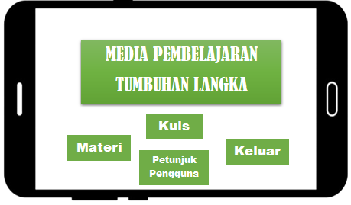
Gambar 3 Rancangan Storyboard
Aplikasi ini memiliki beberapa menu utama yang mendukung fungsionalitasnya. Menu Materi memungkinkan pengguna memilih materi yang diinginkan, kemudian sistem menampilkan halaman materi berdasarkan kategori yang dipilih serta memberikan penjelasan terkait. Menu Kuis memungkinkan pengguna mengakses kuis dengan memilih tombol mulai, setelah itu sistem menampilkan pertanyaan dan memberikan hasil berdasarkan jawaban yang dipilih. Menu Petunjuk Pengguna berisi informasi tentang tata cara penggunaan aplikasi agar pengguna dapat memanfaatkannya dengan optimal. Terakhir, Menu Keluar memungkinkan pengguna keluar dari aplikasi, di mana sistem akan menampilkan halaman utama dari perangkat yang digunakan.

HASIL DAN PEMBAHASAN

Analisa Kebutuhan
Tahap pertama tentunya analisis, pada tahap ini peniliti mengumpulkan data primer dengan cara melakukan wawancara kepada guru dan siswa di lokasi penelitian melalui beberapa pertanyaan-pertanyan sekaligus melakukan analisis masalah pada lokasi penelitian tersebut. Hasil wawacara yang telah dilakukan antara lain: 1) Model pembelajaran tradisional tidak selalu mampu memicu minat Salupikung guru pengajar maupun orang tua banyak yang memberikan keterangan mengenai tumbuhan langka yaitu dengan menyampaikan secara lisan. Dengan cara tersebut kadang anak susah untuk menangkap makna yang sedang disampaikan oleh guru karena dianggap kurang menarik 3) sebagian besar siswa menyatakan ketertarikannya menggunakan smartphone mereka sebagai media pembelajaran mengenai tumbuhan langka,. Selain beberapa data primer di atas, peniliti juga mengumpulkan data sekunder berupa materi pembelajaran yang berkaitan dengan tumbuhan langka ( bunga rafflesia, bunga bangkai dan kantong semar ) serta informasi-informasi penting dari tumbuhan tersebut melalui artikel-artikel yang relevan di internet. Data-data tersebut kemudian digunakan dalam proses pengembangan media pembelajaran interaktif tumbuhan langka pada kelas vi sdn 54 salupikung kota palopo menggunakan adobe flash professional.

Desain Sistem
Setelah data terkumpul dari tahap analisis, kemudian pada tahapan ini kemudian peneliti melakukan pengembangan melalui beberapa tahapan pengembangan berikut:
- Unified Modeling Language (UML)
Tahapan penegmbangan yang pertama adalaha pembuatan masing-masing diagram untuk setiap interaksi antara user dan system pada aplikasi seperti membuka menu materi, kuis, petunjuk dan keluar dari aplikasi. Diagram yang digunakan adalah use case diagram, activity diagram dan sequence diagram.
- Use Case Diagram
Use case diagram pada saat user membuka menu materi dapat dilihat pada Gambar 4.1
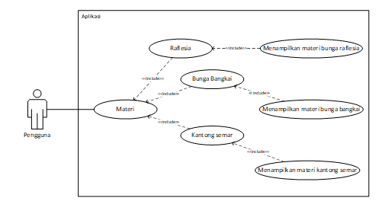
Gambar 4 Use Case Menu Materi
Use case diagram pada saat user membuka menu kuis dapat dilihat pada Gambar 4.2.
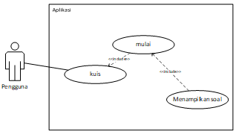
Gambar 5 Use Case Menu Kuis
Use case diagram pada saat user membuka menu petunjuk dapat dilihat pada Gambar 4.3.

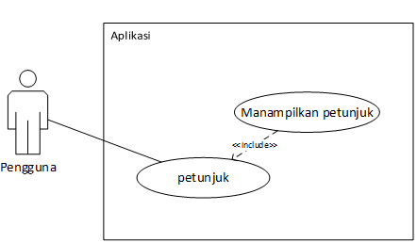
Gambar 6 Use Case Menu Petunjuk
- Squence Diagram
Sequence diagram pada saat user membuka menu materi dapat dilihat pada Gambar 4.4.
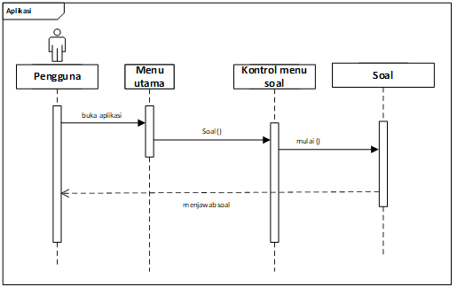
Gambar 7 Sequeence Diagram Kuis
Sequence diagram pada saat user membuka menu petunjuk dapat dilihat pada Gambar 4.6.
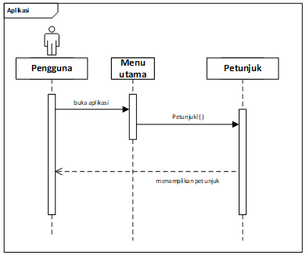
Gambar 8 Sequence Diagram Petunjuk
- Sequence Diagram
Sequence diagram pada saat user membuka menu materi dapat dilihat pada Gambar 4.7.
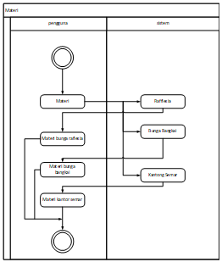
Gambar 9 Activity Diagram Menu Materi
Sequence diagram pada saat user membuka menu petunjuk dapat dilihat pada Gambar 4.8.
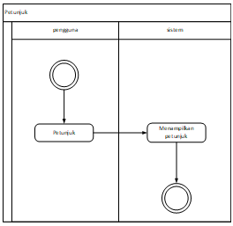
Gambar 10 Activity diagram petunjuk
- Pembuatan Aplikasi Menggunakan Adobe Profesional
Dalam pembuatan media pembelajaran interaktif tumbuhan langka pada kelas vi sdn 54 salupikung kota palopo peneliti menggunakan adobe flash profesional versi 15.01.1.179. Sebelum membuaat aplikasi pada adobe flash profesional, ada beberapa hal yang perlu disiapkan, seperti gamabar yang akan digunakan sebagai UI (User Interface) dari aplikasi dan mendownload file AIR SDK 50.2 agar aplikasi yang dibuat bisa digunakan di versi android yang terbaru. Setelah semua siap dan telah di impor ke dalam flash profesional kemudian peneliti membuat 2 layer, layer yang pertama sebagai layar tampilam loading aplikasi dan layer kedua sebagai layer menu utama yang dapat dilihat pada Gambar 4.16 berikut:
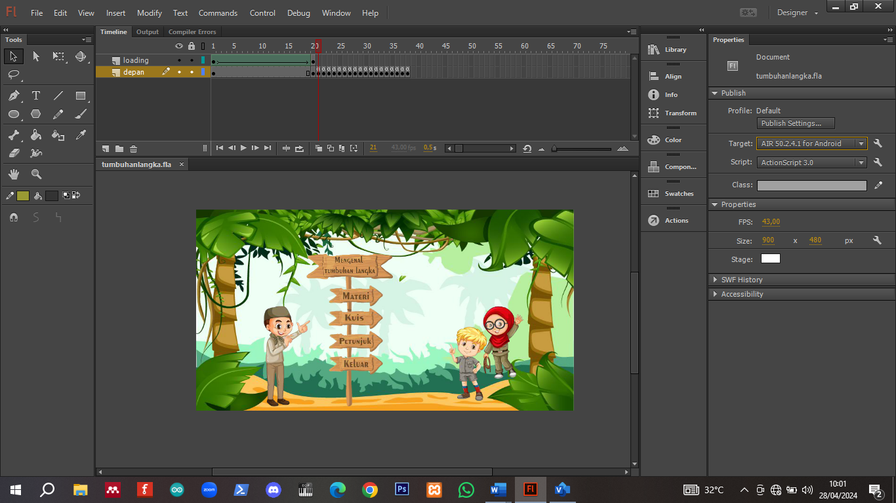
Gambar 11 Software Adobe Flash Profesional
- Tampilan Aplikasi
Setelah semua proses pembuatan aplikasi pada adobe flash profesional selesai, maka langka selanjutnya adalah melakukan build aplikasi agar aplikasi tersebut tersebut dapat di instal dan digunakan di smartphone, proses build dapat dilihat pada Gambar 4.10 berikut:
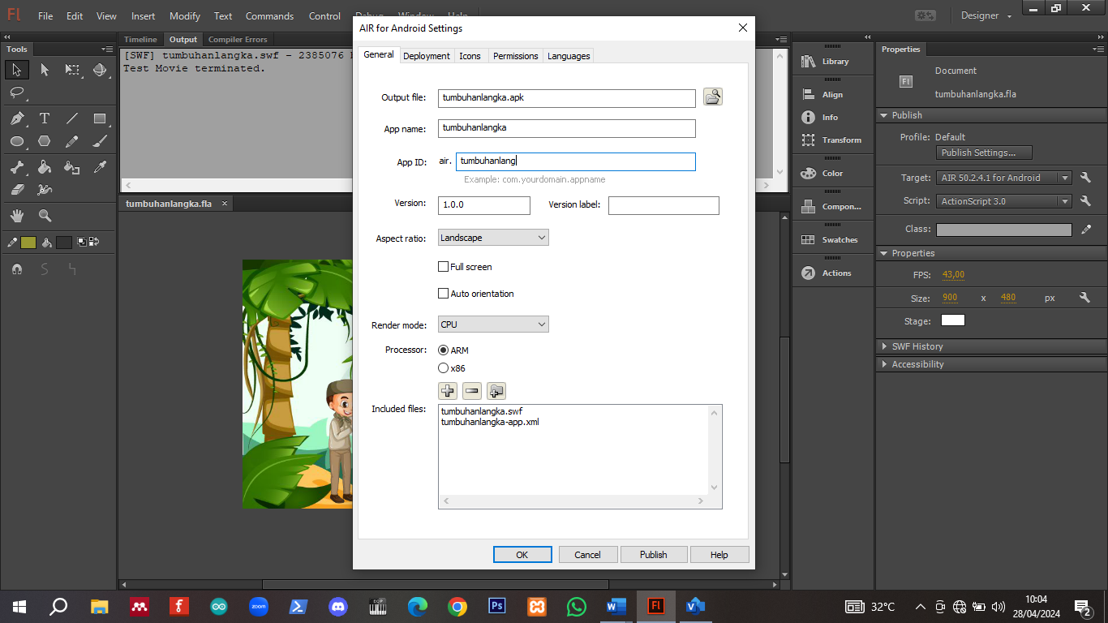
Gambar 12 Build Aplikasi
Setelah aplikasi di build dan diinstal pada smartphone android, maka tampilan aplikasi dapat dilihat pada Gambar berikut:
Gambar 12 merupakan tampilan menu utama di halaman menu utama ini user dapat memilih menu materi, kuis, petunjuk dan keluar dari aplikasi
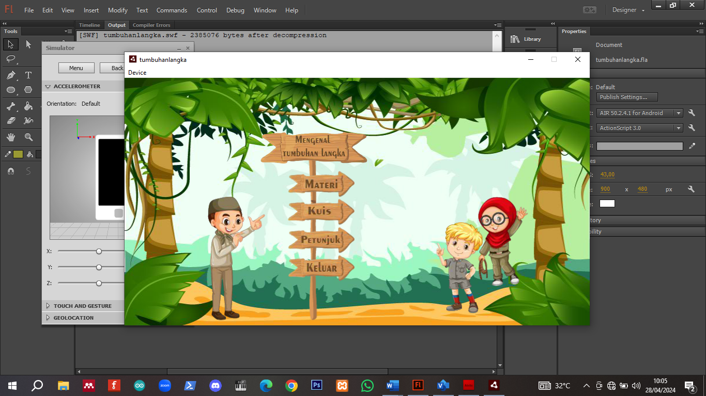
Gambar 13 Tampilan Menu Utama
Gambar 13 merupakan halaman materi bunga raflesia yang akan tampil jika halaman materi di klik di halaman ini user dapat mengklik pada bagian bunga untuk menampilkan materi tetang bunga raflesia serta user cukup mengklik pada bagian bunga untuk melihat materi pada bagian bunga tersebut, dan tombol selanjutnya akan menampilkan menu materi bunga bangkai.
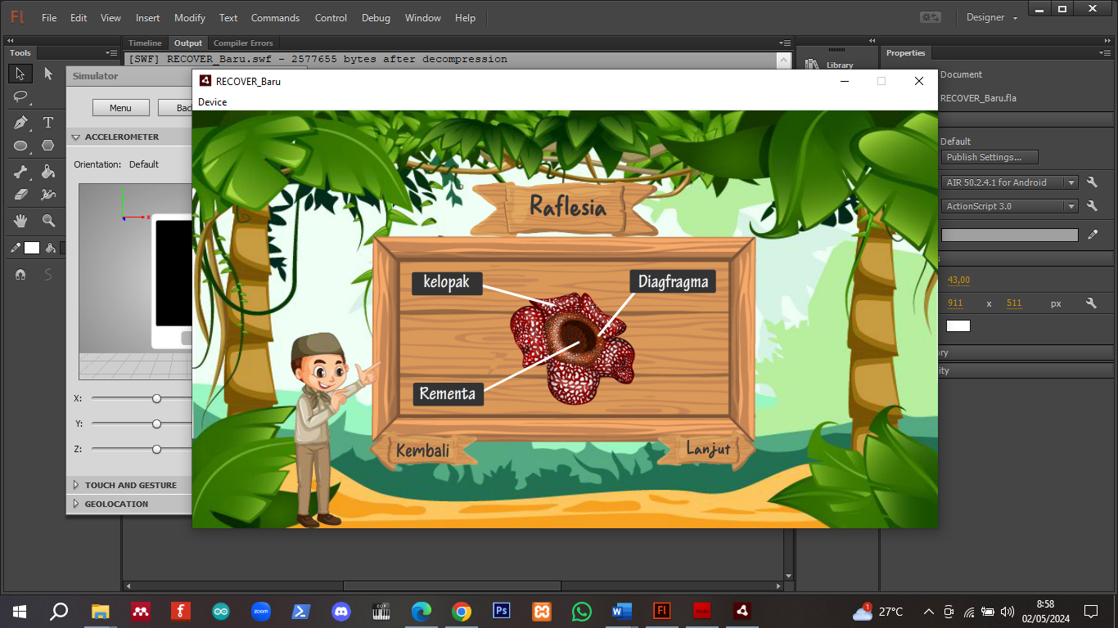
Gambar 14 Tampilan Menu Materi Bunga Raflesia
Gambar 14 merupakan tampilan materi bunga raflesia yang akan tampil jika bunga raflesia di klik.
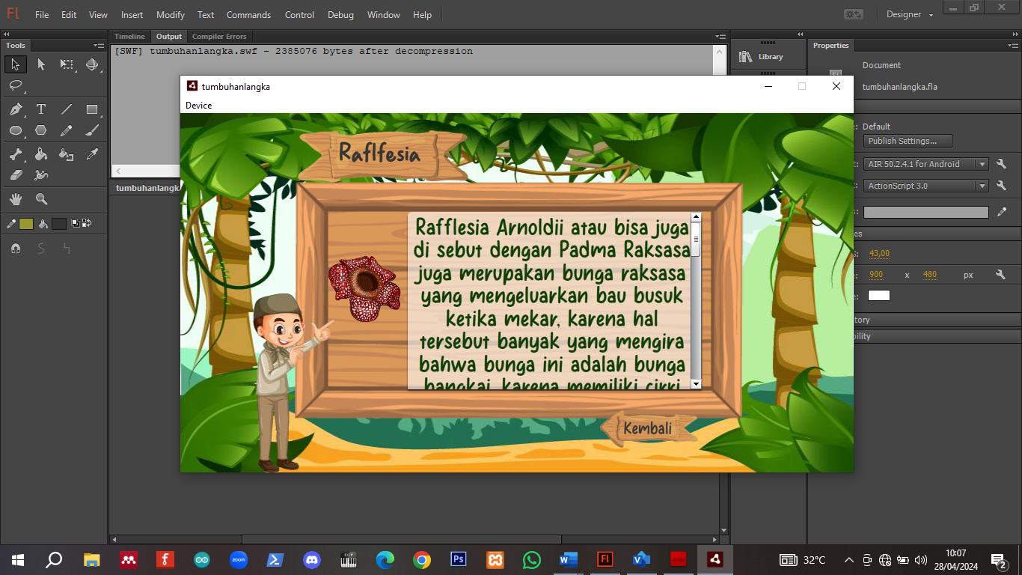
Gambar 15 Tampilan Materi Bunga Rafflesia
Gambar 15 merupakan tampilan diagfragma bunga raflesia yang akan tampil jika bagian diagfragma di klik.
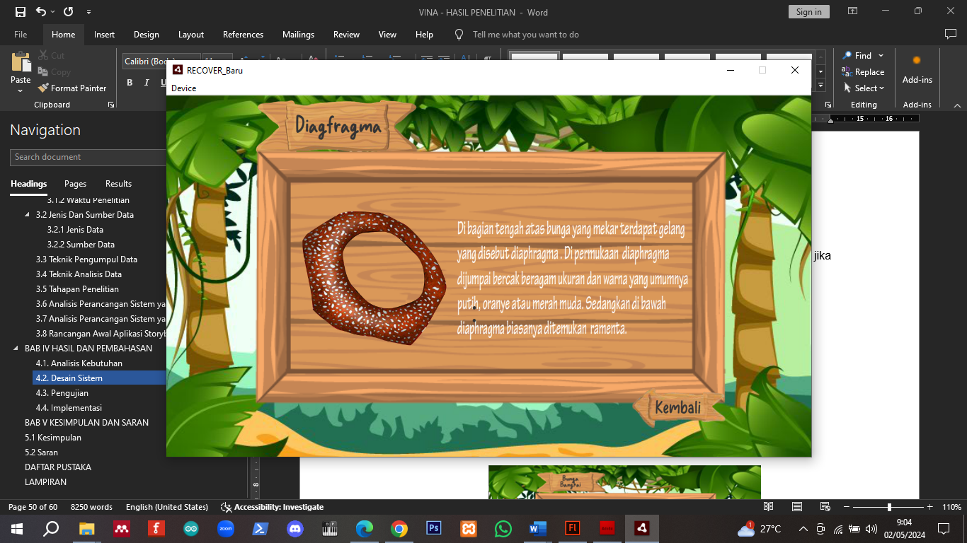
Gambar 16 Tampilan Diagfragma Bunga Raflesia
Gambar 16 merupakan tampilan rementa bunga raflesia yang akan tampil jika bagian rementa di klik.
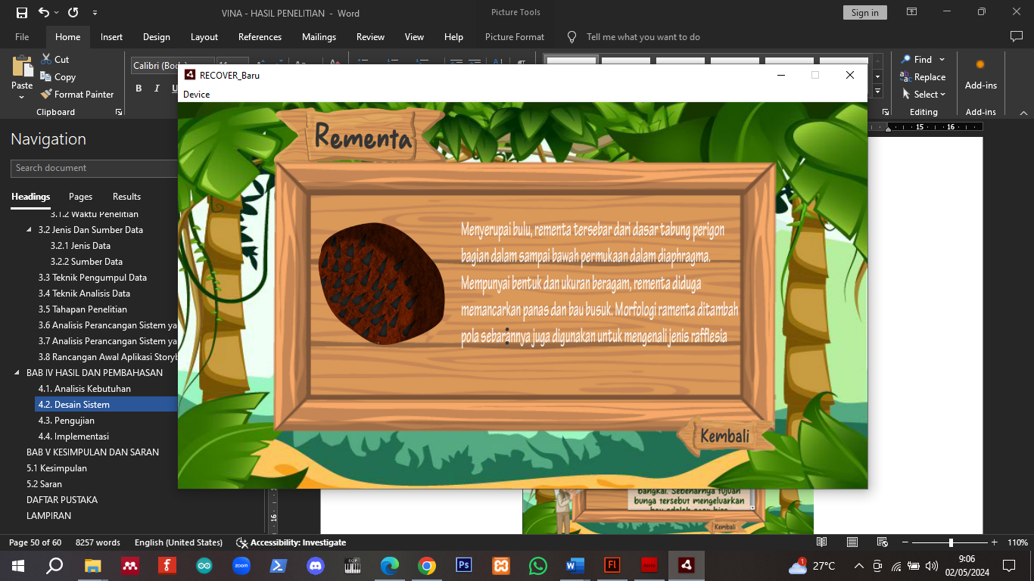
Gambar 17 Tampilan Rementa Bunga Raflesia
Gambar 17 merupakan tampilan kelopak bunga raflesia yang akan tampil jika bagian kelopak di klik.
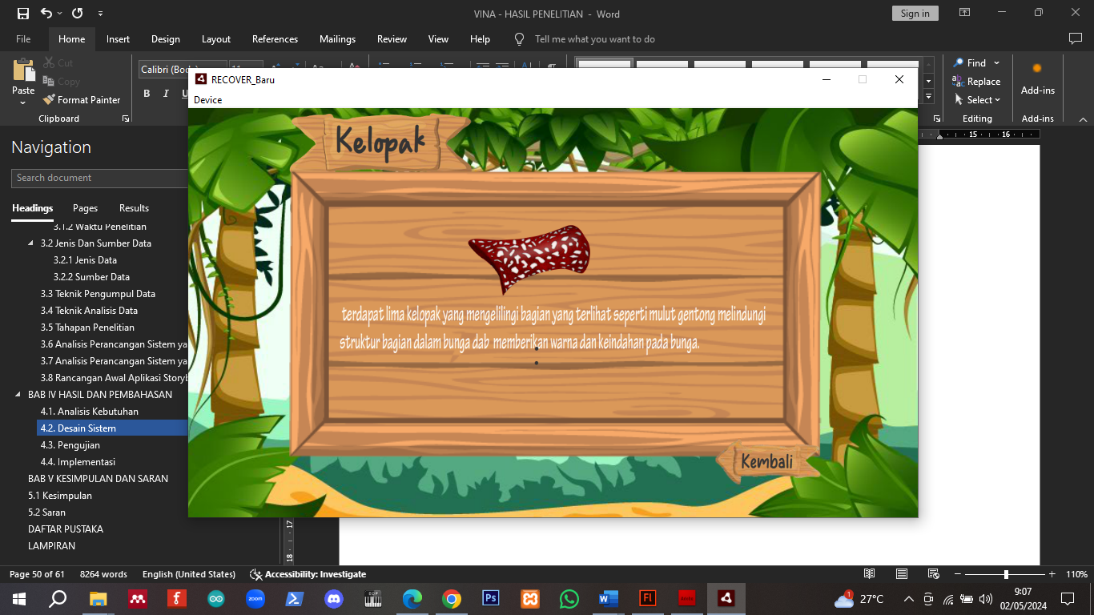
Gambar 18 Tampilan Kelopak Bunga Raflesia
Gambar 18 merupakan halaman materi bunga bangkai yang akan tampil jika menekan tombol selanjutnya pada menu materi bunga rafflesia di klik di halaman ini user dapat mengklik pada bagian bunga untuk menampilkan materi tetang bunga bangkai serta user cukup mengklik pada bagian bunga untuk melihat materi pada bagian bunga tersebut, dan tombol selanjutnya akan menampilkan menu materi bunga bangkai.
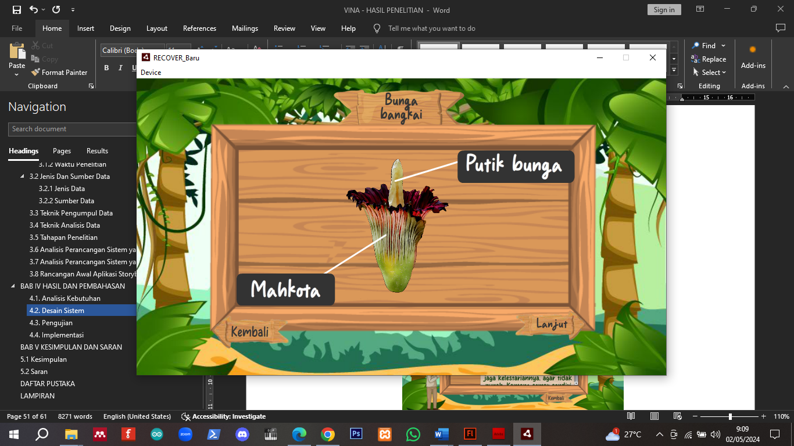
Gambar 19 Menu Materi Bunga Bangkai
Gambar 19 merupakan tampilan materi bunga bangkai yang akan tampil jika bunga bangkai di klik.
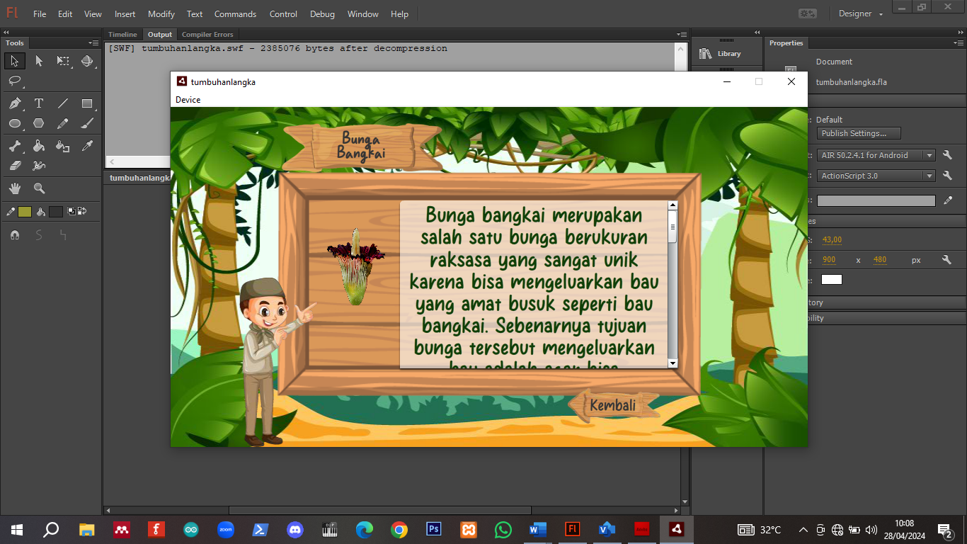
Gambar 20 Tampilan Materi Bunga Bangkai
Gambar 20 merupakan tampilan putik bunga bangkai yang akan tampil jika bagian putik di klik.
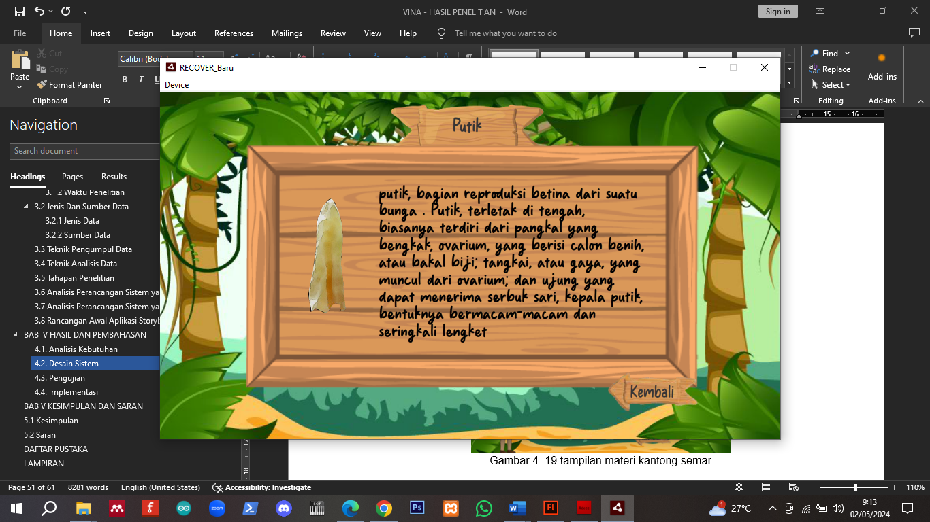
Gambar 21 Tampilan Putik Bunga Bangkai
Gambar 21 merupakan tampilan mahkota bunga bangkai yang akan tampil jika bagian mahkota di klik.
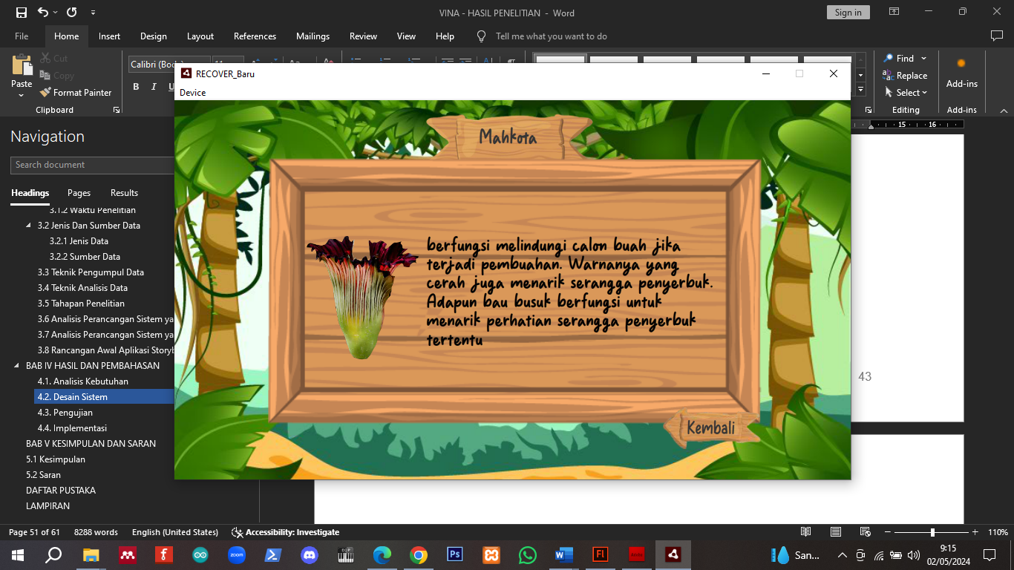
Gambar 22 Tampilan Mahkota Bunga Bangkai
Gambar 22 merupakan halaman materi kantong semar yang akan tampil jika menekan tombol selanjutnya pada menu materi bunga bangkai di klik di halaman ini user dapat mengklik pada bagian bunga untuk menampilkan materi tetang kantong semar serta user cukup mengklik pada bagian kantong semar untuk melihat materi pada bagian kantong semar tersebut, dan tombol kembali akan menampilkan menu utama
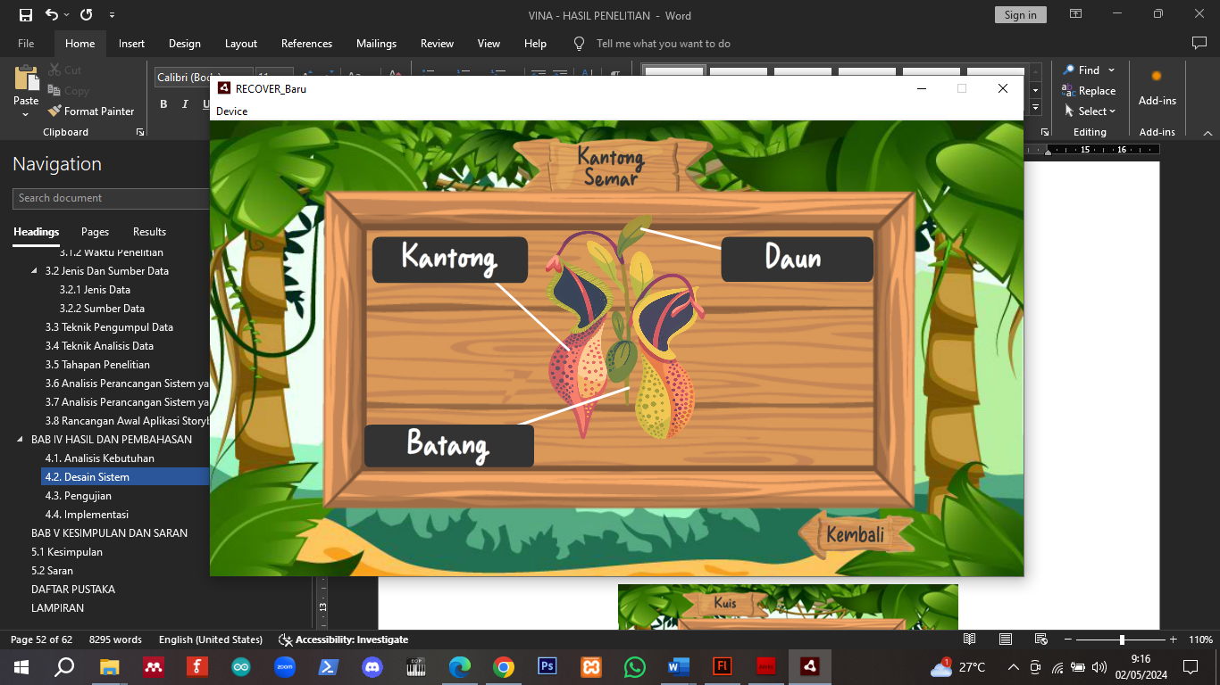
Gambar 23 Menu Materi Kantong Semar
Gambar 23 merupakan tampilan materi kantong semar yang akan tampil jika kantong semar di klik.
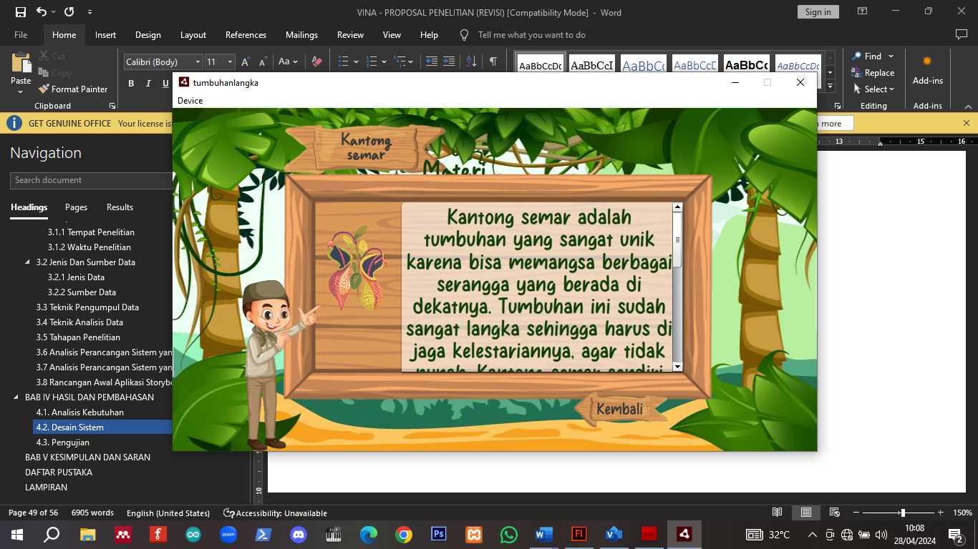
Gambar 24 Tampilan Materi Kantong Semar
Gambar 24 merupakan tampilan daun kantong semar yang akan tampil jika bagian daun di klik.
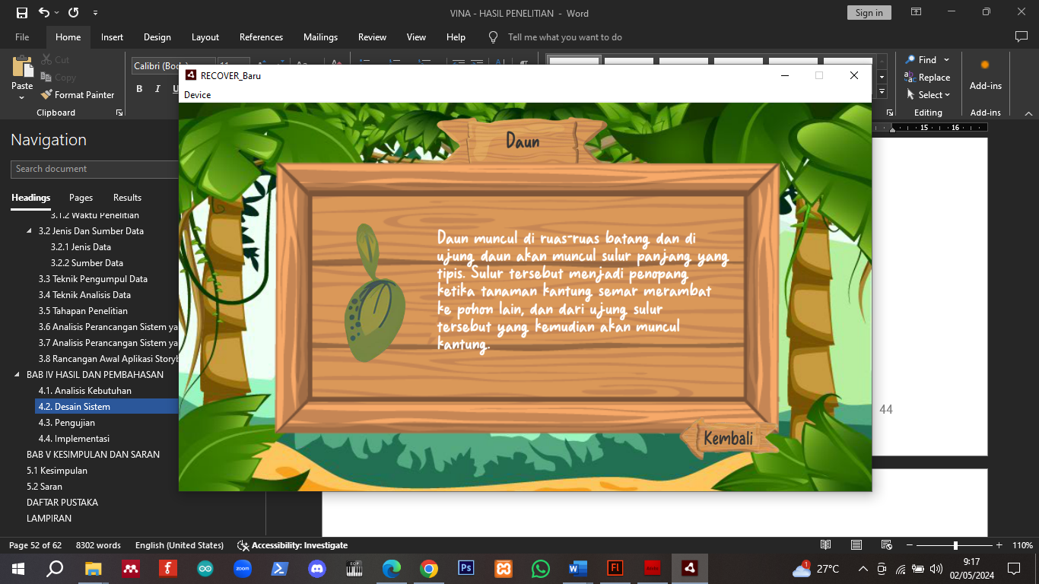
Gambar 24 Bagian Daun Kantong Semar
Gambar 25 merupakan tampilan kantong, kantong semar yang akan tampil jika bagian kantong di klik.
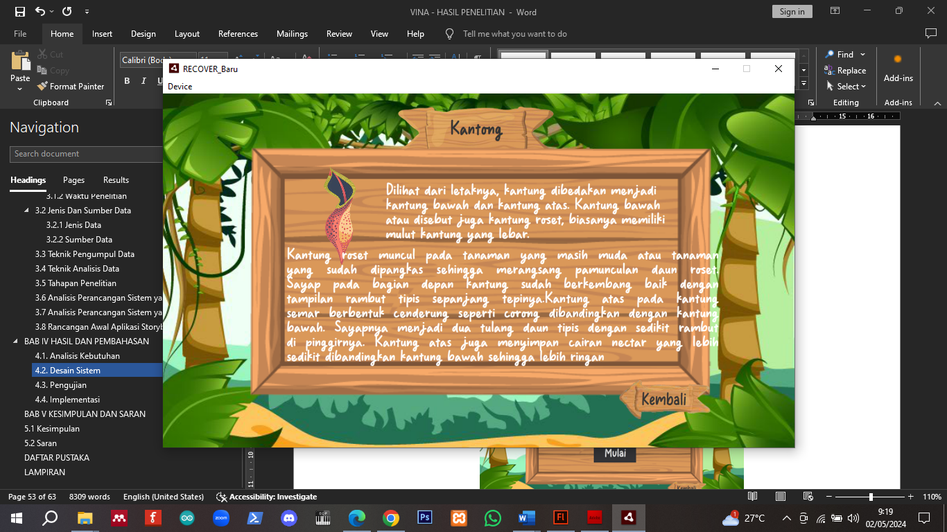
Gambar 25 Bagian Kantong Semar

Pengujian
Tahap selanjutnya berdasarkan prosedur penelitian dan model pengembangan yaitu pengujian media pembelajaran interaktif tumbuhan langkapada lokasi penelitian tepatnya di kelas vi sdn 54 salupikung kota palopo. Tahapan ini dilakakun setelah proses atau tahapan penelitian dan pengembangan sistem telah sepenuhnya selesai dengan ditandai aplikasi yang dibuat dan dikembangkan telah berjalan sesuai dengan semestinya. Pada tahap ini, peneliti datang langsung ke tempat penelitian dengan membawa aplikasi yang nantinya akan digunakan sebagai media pembelajaran tumbuhan langka. Sebelum memulai proses pembelajaran, peneliti terlebih dahulu memberikan pengenalan sekaligus memberikan arahan tentang bagaimana cara menggunakan aplikasi tersebut dimualai dari instalasi aplikasi di perangkat smartphone masing-masing siswa dan guru. Setelah siswa dan guru dirasa sudah cukup paham dengan cara penggunaan aplikasi serta persiapan sudah selesai, maka proses pembelajaran menggunakan aplikasi media pembelajaran tumbuhan langka dapat dilaksanakan dengan guru mengajar menggunakan aplikasi tersebut didampingi oleh peneliti.
Setelah proses belajar dan mengajar menggunakan aplikasi media pembelajaran tumbuhan langka, kemudian peneliti memberikan kuesioner kepada masing-masing siswa dan guru yang berisi beberapa pertanyaan yang berkaitan dengan pengalaman guru dan siswa menggunakan aplikasi tersebut dalam proses pembelajaran. Jawaban atas pertanyaan yang diberikan tentunya berdasarkan dari pengalaman pribadi masing-masing siswa dan guru tanpa ada paksaan atau interfensi dari pihak manapun. Pertnyaan yang terdapat dalam kuesioner dapat dilihat pada lampiran skripsi ini.
Setelah guru dan siswa selesai mengisi semua kuesioner yang berisi pertanyaan-pertanyaan pada kuesioner, maka proses pengujian aplikasi media pembelajaran interaktif tumbuhan langka pada kelas vi sdn 54 salupikung kota palopo telah selesai. Untuk dokumentasi kegiatan selama melakukan pengujian telampir

Implementasi
Setelah tahap pengujian selesai, tahap selanjutnya yang sekaligus menjadi tahap terakhir berdasarkan prosedur penelitian. Pada tahap ini peneliti melakukan beberapa maintenance kecil di dalam aplikasi berdasarkan saran dari guru maupun siswa yang telah menggunakan aplikasi media pembelajaran tumbuhan langka. Pada tahap ini juga hasil kuesioner yang telah disebar dan diisi oleh guru dan siswa dijumlahkan dengan hasil penjumlahan dapat dilihat pada Tabel 4.2:
Tabel 1 skor kuesioner
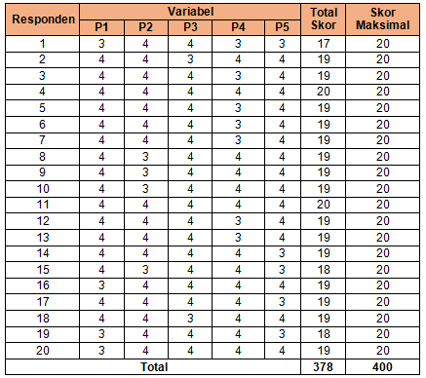
Setelah semua kuesioner dikumpulkan dan dihitung, kemudian pada Tabel 4.2 menunjukan skor yang didapatkan dari masing-masing bobot pertanyan yang telah diisi oleh responden yaitu 378. Total skor perolehan tersebut kemudian dibagi dengan total skor maksimal yaitu 400 sehingga didapatkan perolehan sebagai berikut:
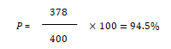
Dari perhitungan rumus di atas, maka didapatkan hasil yaitu 94.5% yang mana berdasarkan tabel Kriteria Interpretasi Skor maka hasil tersebut terdapat pada rentang persentase 76-100% dengan kategori sangat layak.

KESIMPULAN
Berdasarkan hasil penelitian yang telah dilakukan dalam pembuatan dan pengembangan media pembelajaran interaktif tumbuhan langkapada kelas vi sdn 54 salupikung kota palopo menggunakan adobe flash profesional peneliti menarik beberapa kesimpulan sebagai berikut:
- Aplikasi Pembelajaran Interaktif Pengenalan Satwa Sulawesi Selatan Menggunakan Augmented Reality yang dalam pembuatan dan pengembangannya menggunakan software adobe flash profesional telah berhasil dilakukan, hal ini berunjuk pada diterapkannya media pembelajaran interaktif tumbuhan langka pada lokasi penelitian.
- Aplikasi media pembelajaran interaktif tumbuhan langka sudah dapat digunakan sebagai media pembelajran yang lebih efektif, efisien serta lebih interaktif dibandingkan jika hanya menggunakan metode konvesional.
- Hasil perhitungan kuesioner untuk Aplikasi media pembelajaran interaktif tumbuhan langka langkapada kelas vi sdn 54 salupikung kota palopo menunjukan angka 94.5% yang jika dikonversi menggunakan tabel Kriteria Interpretasi Skor maka sudah termasuk dalam kategori sangat baik.

UCAPAN TERIMA KASIH
Penulis mengucapkan terima kasih kepada pihak-pihak terkait yang telah memberi dukungan terhadap penelitian ini.

DAFTAR PUSTAKA
[1] R. Hamdani and M. S. Sumbawati, “Pengembangan media pembelajaran berbasis augmented reality pada mata kuliah sistem digital di jurusan teknik informatika UNESA,” IT-Edu J. Inf. Technol. Educ., vol. 4, no. 3, 2019.
[2] D. R. MA’RIFAH and M. H. SH, “BAHAN AJAR HUKUM PENGELOLAAN SUMBER DAYA ALAM (PRINSIP INVESTASI DALAM PENGELOLAAN DAN PEMANFAATAN PULAU-PULAU KECIL TERDALAM DAN TERLUAR INDONESIA)”.
[3] A. F. Hediningsih and P. P. Tresna, “Eksplorasi Bunga Rafflesia Arnoldi dalam Pembuatan Busana Pesta Malam,” J. Vocat. Tech. Educ., vol. 3, no. 2, pp. 40–47, 2022, doi: 10.26740/jvte.v3n2.p40-47.
[4] I. N. Hayati, S. Salsabilah, S. E.-S. M. Jannah, M. Khadavy, and H. I. Aryadana, “Penerapan Sistem Multimedia Interaktif Pada Pengenalan Tanaman Langka Bunga Raflesia,” JURSIMA, vol. 10, no. 1, pp. 282–289, 2022.
[5] I. LAILA, “PEMETAAN DISTRIBUSI JENIS-JENIS BUNGA BANGKAI (Amorphophallus) SEBAGAI SUMBER PLASMA NUTFAH PANGAN DI AREAL PENGELOLAAN SHK LESTARI,” 2023.
[6] T. J. Patty, W. Arianto, and H. Suhartoyo, “KAJIAN POPULASI BUNGA BANGKAI (AMORPOPHALLUS TITANUM [Becc.] Becc. Ex ARCANG.) DI KHDTK (KAWASAN HUTAN DENGAN TUJUAN KHUSUS) UNIB, KABUPATEN BENGKULU UTARA PROVINSI BENGKULU,” J. Glob. For. Environ. Sci., vol. 2, no. 3, pp. 78–89, 2022.
[7] K. Kasman, “Modul pembelajaran SMA geografi Kelas XI: sebaran dan pengolahan sumber daya kehutanan, pertambangan, kelautan, dan pariwisata,” 2020.
[8] T. Handayani, “Peranan tanaman kantong semar (Nepenthes spp) dalam kehidupan manusia dan lingkungannya,” in Gunung Djati Conference Series, 2021, pp. 11–18.
[9] S. Sutono and D. Rustandi, “Metode Pieces Dalam Perancangan Game Edukasi Belajar Mudah Bahasa Inggris Untuk Anak Usia Dini Berbasis Android,” J. Inform. dan Tek. Elektro Terap., vol. 10, no. 3, 2022.
[10] A. G. Pradana, “Rancang Bangun Game Edukasi ‘AMUDRA’ Alat Musik Daerah Berbasis Android,” in Prosiding Seminar Nasional Teknologi Informasi dan Komunikasi (SENATIK), 2019, pp. 49–53.
[11] O. Giantoro, H. Pratiwi, S. Kom, M. TI, M. I. Saad, and M. Kom, “Implementasi Augmented Reality sebagai Media Promosi Kampus STMIK Widya Cipta Dharma,” 2024, STMIK Widya Cipta dharma.
[12] H. Indou, R. Suppa, T. Informatika, and S. Selatan, “PROTOTYPE,” vol. 12, no. 3, 2024.
[13] M. Mukramin, A. Fitrah, and M. Muhallim, “Rancang Bangun Sistem Informasi Di Balai Latihan Kerja Kota Palopo,” J. Inform. dan Tek. Elektro Terap., vol. 12, no. 3, 2024, doi: 10.23960/jitet.v12i3.4671.

